母校見学ツアー

～永国寺キャンパス編～

　　2018年3月に永国寺キャンパスの改修が完了して、早くも5年になります。その間、

新型コロナウイルス流行のためになかなか母校見学の企画が実現しませんでした。

この春から国の方針で規制緩和されるようになったので、永国寺新キャンパスを大学

職員の方に案内してもらう見学ツアーを計画いたしました。

まだ新キャンパスをご覧になったことのない方や詳しい案内をお聞きになりたい方は、この機会にぜひお集まりください。県内全地区の皆さんのご参加をお待ちしています。

　　なお、池キャンパスの見学ツアーも次年度以降計画したいと考えています。

１．日　　時　　**2023年６月24日（土）午前10時集合**

２．集合場所　　永国寺キャンパス　教育研究棟玄関 (★の地点)

３．日　　程　　10:15　　キャンパスの見学

　　　　　　　　　　　　　　↓

　　　　　　　　　11:30頃　交流会

　　　　　　　　　　　　　　↓

　　　　　　　　　12:00頃　解　散

４．参 加 費　　無料

５．そ の 他　 ・申し込み不要。当日集合場所においでください。

・学内には駐車できませんので、できるだけ公共交通をご利用ください。

　　　　　　　　　　　　　　　　　　　　　　　　　　　　　　　主催：中央地区世話人

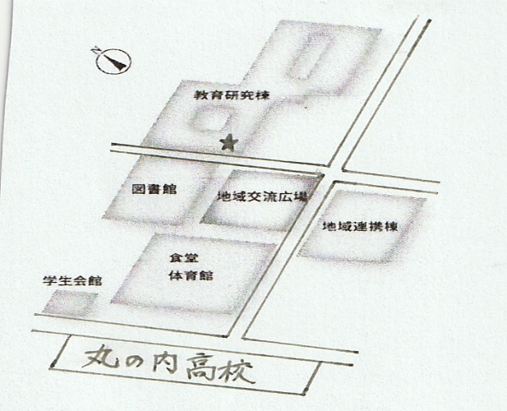

**丸の内高校**

**教育研究棟**

【永国寺キャンパス】